Schulungsunterlagen Installation

Projekt- und Kundendaten:
Unternehmen:
Anschrift:
Projektverantwortliche(r):
Telefon / E-Mail:
Besprechungstermin:
Teilnehmer:

Checkliste:
 | erfolgt  am: | versendet am: | erhalten am: | archiviert am:
Schulung Artikel:
Schulungsunterlagen ausgegeben:
Schulung Beurteilungsbogen:

Bemerkungen:

Benutzerhandbuch und Schulungsunterlagen

Installation

Inhaltsangabe
Installation 3
1. Datenträger einlegen 4
2. Installation starten 5
3. Installationsprozess 6
3. Systemstart und Anmeldung 8
3.1 Startbildschirm 11

Installation

Sie erhalten in diesem Bereich eine Beschreibung zur Installation der ERP-Software "connedata cRPS" sowie zu den Erweiterungen des Systems.
1. Datenträger einlegen
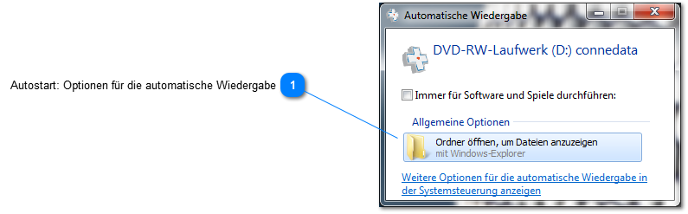

Autostart: Optionen für die automatische Wiedergabe
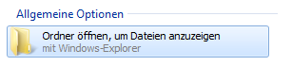

Verzeichnis öffnen um Installation zu starten

2. Installation starten
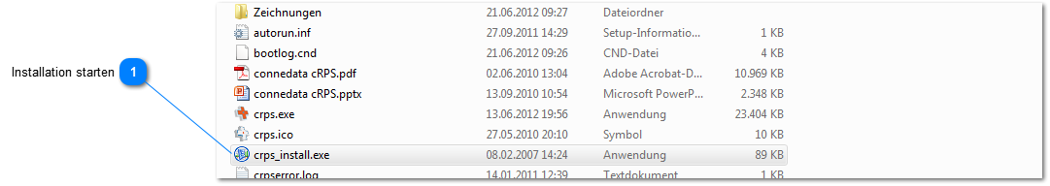

Sollte ihr Windows-System den Autostart zu lassen, beginnt die Installation von selbst. Im Hauptverzeichnis auf der Installations-CD finden sie die entsprechenden Dateien und Ordner zur Installation.
Sollte das System sich nicht selbstständig installieren, können sie die Installation auch manuell starten.

Installation starten

Bitte "crps_install.exe" starten um die Installation zu beginnen.
3. Installationsprozess
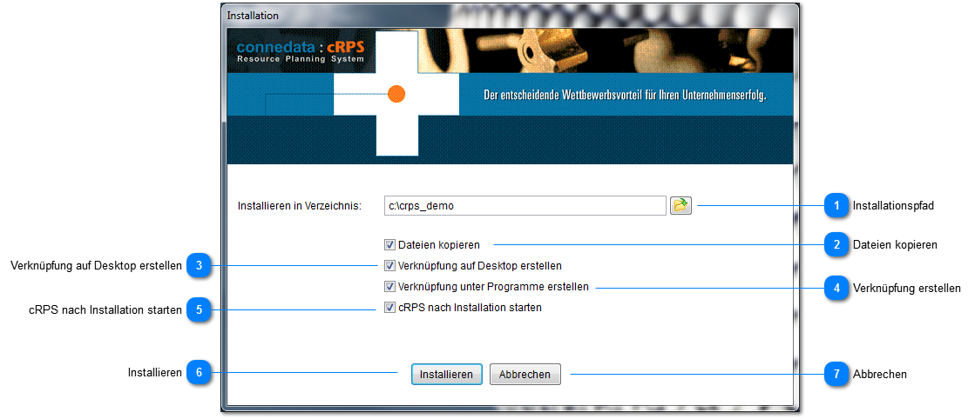

Installationspfad
Wählen sie mit dem "Öffen" -Button den Installationspfad aus!

Dateien kopieren
Dateien müssen in das Zielverzeichnis kopiert werden.

Verknüpfung auf Desktop erstellen
In der Regel werden sie das Programm von Ihrem Desktop aus starten. Legen sie hierzu eine Verknüpfung zum Programm an!

Verknüpfung erstellen
Wenn sie wollen, dass sich das Programm in das Startmenü einträgt markieren Sie diese Option.

cRPS nach Installation starten
Das connedata cRPS startet im Anschluss der Installation automatisch.

Installieren
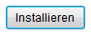
Beginnt die Installation mit den eingestellten Optionen.

Abbrechen
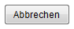
Bricht den Installationsvorgang ab.
3. Systemstart und Anmeldung

Das Starten des Systems unterscheidet sich zwischen einer lokalen und serverseitigen Installation. Während bei einer lokalen Installation die Verknüpfungen auf dem Desktop und im Startmenü automatisch angelegt werden, müssen bei der serverseitigen Installation die Verknüpfungen manuell erzeugt werden.

Bei Systemeinführung wird das ERP-System i.d.R. auf dem Netzlaufwerk "O:\" im Verzeichnis "\crps" installiert. Sofern dies aus hier nicht genannten Gründen nicht möglich war oder ist, können der Installationspfad und das Laufwerk für dieses Beispiel abweichen. Sprechen sie dazu mit ihrem Systemadministrator oder connedata, wenn sie nicht wissen wo das System installiert wurde.

Die Verknüpfung zum System legen sie in diesem Fall manuell an. Gehen sie in das Verzeichnis "crps" auf den entsprechen Installationspfad und suchen sie dort die "crps.exe". Sofern die Dateiendung bei ihnen nicht angezeigt wird, orientieren sie sich an dem entsprechenden Symbol. Die Dateiendungen werden unter Windows eingestellt, wenden sie sich in diesem Fall an ihren Systemadministrator.

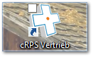

Klicken sie jetzt mit der rechten Maustaste auf die "crps.exe", nachfolgendes Kontextmenü erscheint:

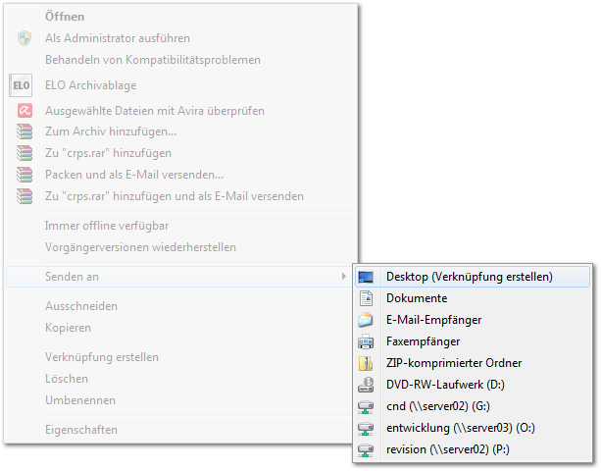

Im Anschluss sollten sie auf ihrem Desktop eine entsprechende Verknüpfung sehen. Wenn sie das System zu ersten male unter Windows 7 starten, müssen sie das System als Administrator starten um die Benutzerkontensteuerung unter Windows zu umgehen:

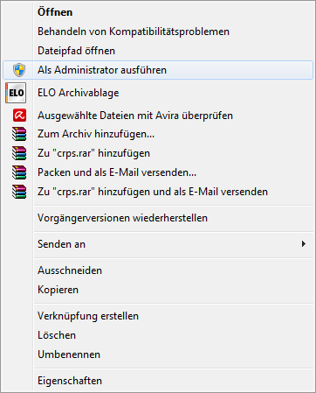

Das System installiert und registriert die entsprechenden Dateien im Hintergrund und startet im Anschluss daran automatisch.
3.1 Startbildschirm
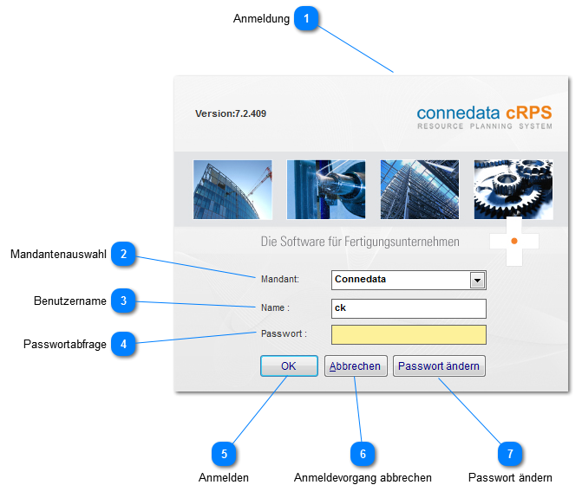

Anmeldung
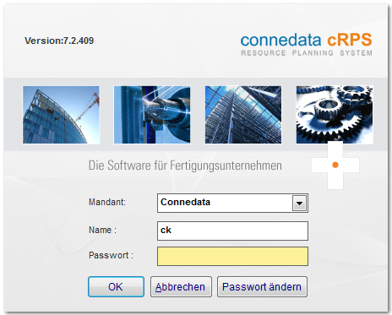

Mandantenauswahl

Sofern sie Mandanten für verschiedene Unternehmen verwenden, wählen sie hier einen Mandanten aus. Das Feld wird nur angezeigt, wenn mehrere Mandanten eingerichtet worden sind.

Benutzername
Geben sie hier ihren Benutzernamen ein. Hinweis: Bei Verwendung einer Demoversion werden die Felder automatisch gefüllt.

Passwortabfrage
Geben sie hier ihr Passwort ein.

Anmelden
Die Anmeldung mit "OK" bestätigen!

Anmeldevorgang abbrechen
Brechen sie hiermit den Anmeldevorgang ab!

Passwort ändern
Hiermit können sie Ihr eigenes Passwort ändern.

Notizen

___________________________________________________________________

___________________________________________________________________

___________________________________________________________________

___________________________________________________________________

___________________________________________________________________

___________________________________________________________________

___________________________________________________________________

___________________________________________________________________

___________________________________________________________________

Unterschriften zur Kenntnisnahme.

_____________________________ _____________________________
Datum: Datum:

_____________________________ _____________________________
Kunde connedata GmbH
Software+Systemberatung

